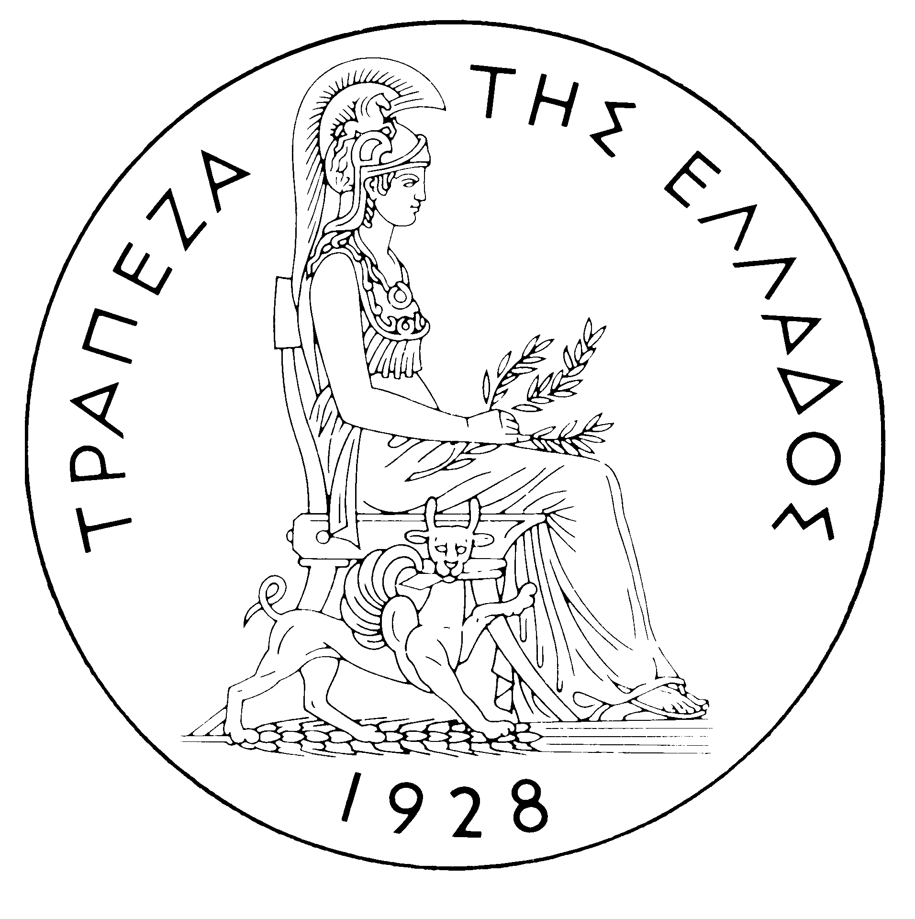
ΤΡΑΠΕΖΑ ΤΗΣ ΕΛΛΑΔΟΣ
ΔΕΛΤΙΟ ΤΥΠΟΥ
Αθήνα, 5 Απριλίου 2006

Θέμα: Εξελίξεις στην αγορά ομολόγων του Ελληνικού Δημοσίου – Μάρτιος 2006
Σημαντικές απώλειες κατέγραψαν οι τιμές των κρατικών ομολόγων στις διεθνείς αγορές το Μάρτιο. Βασικοί παράγοντες που συντέλεσαν στην εξέλιξη αυτή ήταν η δημοσίευση αισιόδοξων στοιχείων σχετικά με την πορεία της παγκόσμιας οικονομίας, η περαιτέρω αύξηση των βασικών επιτοκίων τόσο των Ην. Πολιτειών όσο και της Ευρωζώνης και ο τερματισμός της χαλαρής νομισματικής πολιτικής που εφάρμοζε η Κεντρική Τράπεζα της Ιαπωνίας. Ως αποτέλεσμα, οι ομολογιακές αποδόσεις αυξήθηκαν σημαντικά, κυρίως στις μακροπρόθεσμες διάρκειες, με συνέπεια την περαιτέρω αύξηση της κλίσης της καμπύλης των αποδόσεων στις Ην. Πολιτείες αλλά και στην Ευρωζώνη. Ειδικότερα, το κλίμα στις αγορές ομολόγων άρχισε να χειροτερεύει στις αρχές του μήνα, όταν η Ευρωπαϊκή Κεντρική Τράπεζα (EKT) προχώρησε σε αύξηση του βασικού επιτοκίου κατά 25 μονάδες βάσης (bps) σε 2,50% (2 Μαρτίου), ενώ παράλληλα αναθεώρησε «προς τα πάνω» τις προβλέψεις της για το ρυθμό οικονομικής ανάπτυξης και τον πληθωρισμό της Ευρωζώνης για το 2006 και το 2007. Μία εβδομάδα μετά, η Κεντρική Τράπεζα της Ιαπωνίας ανακοίνωσε τον τερματισμό της χαλαρής νομισματικής πολιτικής που εφάρμοζε τα τελευταία πέντε έτη για την καταπολέμηση του αντιπληθωρισμού. Στα τέλη του μήνα, η Ομοσπονδιακή Τράπεζα των Ην. Πολιτειών (FED) προχώρησε στη 15^{η} κατά σειρά αύξηση του βασικού επιτοκίου κατά 25 bps σε 4,75% (28 Μαρτίου). Οι κινήσεις αυτές νομισματικής πολιτικής ήταν αναμενόμενες από τους επενδυτές. Ωστόσο, οι αλλεπάλληλες δηλώσεις από τα μέλη της FED και της ΕΚΤ και οι συνεχόμενες ενδείξεις ενδυνάμωσης του ρυθμού της παγκόσμιας ανάπτυξης, ενίσχυσαν την πεποίθηση των επενδυτών για περαιτέρω αυξήσεις των βασικών επιτοκίων στο μέλλον.
Στην Ηλεκτρονική Δευτερογενή Αγορά Τίτλων (ΗΔΑΤ), οι αποδόσεις των ελληνικών κρατικών τίτλων αυξήθηκαν σημαντικά σε όλες τις διάρκειες της καμπύλης, ακολουθώντας τις αντίστοιχες τάσεις των ευρωπαϊκών αγορών. Πιο συγκεκριμένα, στο μεσοπρόθεσμο και μακροπρόθεσμο κομμάτι της καμπύλης οι αποδόσεις αυξήθηκαν περίπου 28 bps, με την απόδοση του 30ετούς τίτλου να φτάνει σε 4,41% στις 31 Μαρτίου από 4,13% στα τέλη Φεβρουαρίου και την απόδοση του 10ετούς να ανέρχεται σε 4,07% από 3,80%. Στο βραχυπρόθεσμο κομμάτι της καμπύλης η απόδοση του νέου 3ετούς τίτλου αναφοράς που εκδόθηκε στις 14 Μαρτίου αυξήθηκε σε 3,54% στα τέλη Μαρτίου από 3,42% την πρώτη ημέρα διαπραγμάτευσης. Ως εκ τούτου, η κλίση της ελληνικής καμπύλης αποδόσεων μειώθηκε (flatter yield curve) καθώς η διαφορά της απόδοσης (yield spread) μεταξύ του 3ετούς και του 30ετούς ομολόγου μειώθηκε σε 87 bps από 97 bps ένα μήνα πριν, γεγονός που οφείλεται στην έκδοση του νέου 3ετούς. Η μέση μηνιαία διαφορά απόδοσης μεταξύ του ελληνικού και του γερμανικού 10ετούς τίτλου αναφοράς ανήλθε σε 29 bps, από 28 bps που είχε διαμορφωθεί τον προηγούμενο μήνα.
Οι τιμές των ομολόγων αναφοράς στην ΗΔΑΤ κατέγραψαν σημαντικές απώλειες, κυρίως στις μακροπρόθεσμες διάρκειες. Η τιμή του 30ετούς τίτλου μειώθηκε σε 101,46 στα τέλη Μαρτίου από 106,32 που είχε κλείσει ένα μήνα πριν και του 10ετούς σε 96,01 από 98,27 αντίστοιχα. Η τιμή του νέου 3ετούς ομολόγου μειώθηκε σε 99,57 στις 31 Μαρτίου από 99,92 την πρώτη ημέρα διαπραγμάτευσης στην ΗΔΑΤ (14 Μαρτίου)
Η αξία των συναλλαγών στην ΗΔΑΤ ανήλθε σε 64,40 δισ. ευρώ το Μάρτιο, από 64,91 δισ. ευρώ το Φεβρουάριο και 56,06 δισ. ευρώ το Μάρτιο 2005. Η μέση ημερήσια αξία συναλλαγών διαμορφώθηκε σε 2,93 δισ. ευρώ από 3,25 δισ. ευρώ το Φεβρουάριο. Το ενδιαφέρον των επενδυτών επικεντρώθηκε σε ομολογιακούς τίτλους με εναπομένουσα διάρκεια 7 έως 15 έτη, οι οποίοι και απορρόφησαν το 70% της συνολικής αξίας συναλλαγών (44,9 δισ. ευρώ). Το μεγαλύτερο ποσοστό συναλλαγών συγκέντρωσε το νέο 10ετές ομόλογο αναφοράς καταγράφοντας συναλλαγές αξίας 22,31 δισ. ευρώ, ενώ δεύτερο σε δραστηριότητα ακολούθησε το παλιό 10ετές λήξεως 20.07.2015 με 10,34 δισ. ευρώ. Τέλος, από τις 11.487 εντολές που εκτελέσθηκαν στην ΗΔΑΤ το μήνα αυτό, το 47,67% αφορούσαν σ’ εντολές αγοράς και το 52,33% σ’ εντολές πώλησης.

